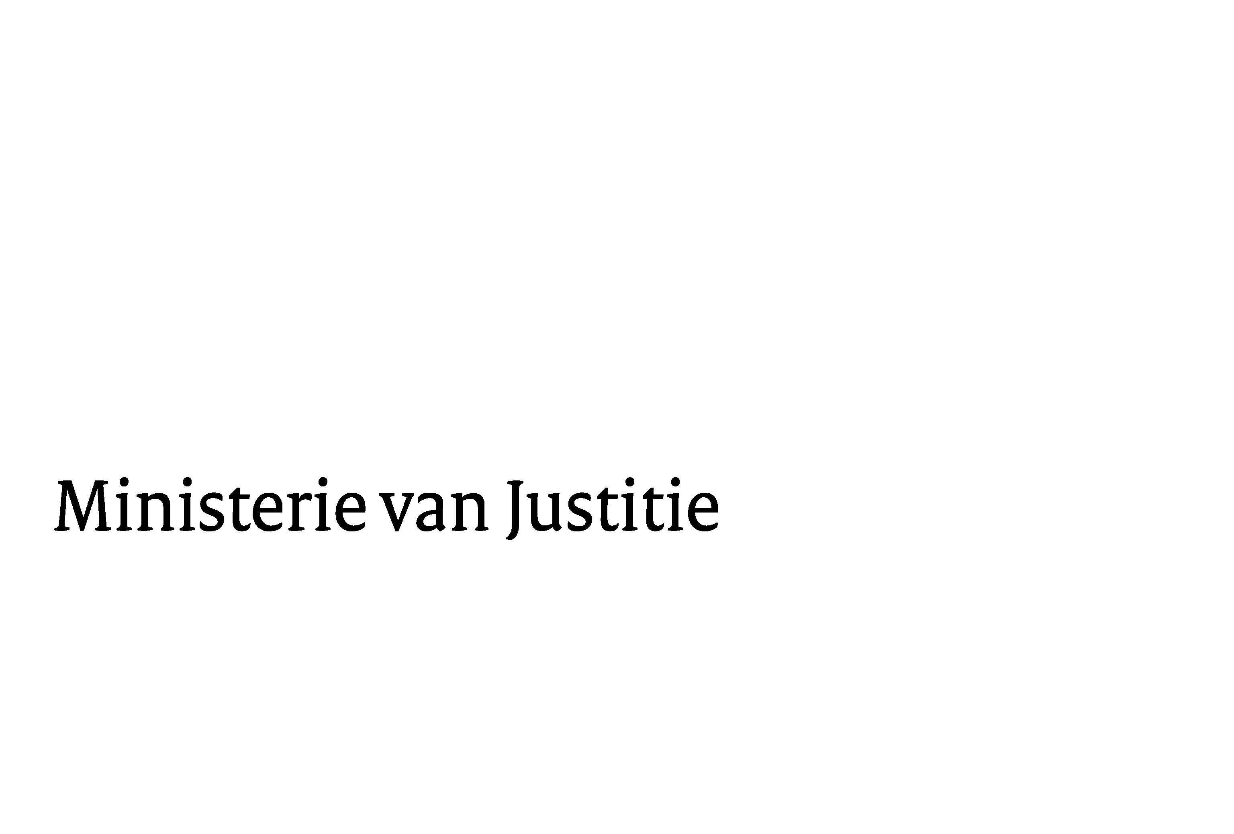
> Retouradres Postbus 20301 2500 EH Den Haag
Aan de Voorzitter van de Tweede Kamer der Staten-GeneraalPostbus 20018 2500 EH DEN HAAG

Datum | 20 januari 2010
Onderwerp | overkomst Haïtiaanse adoptiekinderen
Directoraat-Generaal Preventie, Jeugd en Sancties
Directie Justitieel Jeugdbeleid

Schedeldoekshaven 100
2511 EX Den Haag
Postbus 20301
2500 EH Den Haag
www.justitie.nl

Ons kenmerk
5638242/10/DJJ

Mede namens de Minister voor Jeugd en Gezin informeer ik uw Kamer over de stand van zaken op dit moment betreffende de versnelde toelating van Haïtiaanse adoptiekinderen in Nederland en de daarbij noodzakelijke jeugdbeschermingsmaatregelen, naar aanleiding van de zware aardbeving in Haïti van vorige week.

Ik heb drie groepen kinderen onderscheiden die voor versnelde toelating in aanmerking komen.

- kinderen waarvan de adoptieprocedure inmiddels nagenoeg was afgerond

Dit betreft een groep van 56 kinderen ten aanzien waarvan de Haïtiaanse rechter de interlandelijke adoptie heeft uitgesproken. Echter, deze kinderen verbleven nog in Haïti in afwachting van de juiste uit- en inreispapieren.
Door de Nederlandse vergunninghouders was er voor deze kinderen reeds een match gemaakt met geschikt bevonden aspirant-adoptiefouders, waarbij tevens een goedkeuring door de Nederlandse Centrale autoriteit was afgegeven.

- kinderen waarbij een matching heeft plaatsgevonden

Voor deze groep van 44 kinderen geldt dat de adoptieprocedure in Haïti inhoudelijk zo goed als afgerond was. De betreffende Nederlandse vergunninghouder had al een match gemaakt tussen de kinderen en hun potentiële adoptiefouders en eveneens was er een goedkeuring door de Centrale autoriteit. Er was echter nog geen adoptie-uitspraak gegeven door de Haïtiaanse autoriteiten. In overleg met de betrokken vergunninghouders, de Stichting Nidos (voogdij-instelling) en de Raad voor de Kinderbescherming zal worden vastgesteld hoe de adoptieprocedure van de betrokken kinderen in Nederland zo goed mogelijk kan worden afgerond.

- kinderen waarvoor nog geen matching heeft plaatsgevonden

De laatste groep betreft 9 kinderen die ook verbleven in een van de tehuizen waar de bovengenoemde kinderen wonen. Het betreft kinderen voor wie door de Haïtiaanse autoriteiten is bepaald dat deze kinderen in aanmerking komen voor adoptie door aspirant-adoptiefouders uit Nederland, maar waar nog geen match heeft plaatsgevonden tussen kind en passende aspirant-adoptiefouders.
Omdat door de aardbeving de meest noodzakelijke verzorging in het kindertehuis niet meer mogelijk was en ik geïnformeerd werd dat niet meer voor de veiligheid van deze kinderen kon worden ingestaan, heb ik besloten om ook deze kinderen in Nederland toe te laten op humanitaire gronden.

In samenspraak met de betrokken vergunninghouders, de Stichting Nidos en de Raad voor de Kinderbescherming zal worden bekeken hoe de kinderen worden opgevangen en op welke wijze de procedure zal worden vervolgd. De Raad voor de Kinderbescherming zal de rechter adviseren de kinderen uit de groepen 2 en 3 onder tijdelijke voogdij van de Stichting Nidos te plaatsen.

Ik realiseer mij dat deze beslissingen onzekerheden en risico’s met zich brengen. Echter gezien de zorgwekkende omstandigheden in Haïti heb ik tot deze bijzondere maatregelen besloten. Expliciete voorwaarde voor mijn toestemming was de instemming van de Haïtiaanse autoriteiten.
De Haïtiaanse minister-president heeft op 17 januari 2010 schriftelijk verklaard toestemming te verlenen voor het overbrengen van de kinderen uit de drie bovengenoemde groepen naar Nederland. Als voorwaarde heeft hij gesteld dat na aankomst van de kinderen in Nederland, in nauwe samenwerking met de Haïtiaanse overheid, begonnen zal worden met de zorgvuldige afhandeling van de adoptieprocedures. Hieraan zal vanzelfsprekend gevolg worden gegeven.

De coördinatie van de overkomst en opvang van deze kinderen in Nederland verloopt in nauw overleg met de collega’s van Buitenlandse Zaken, Ontwikkelingssamenwerking en de betrokken adoptie organisaties.
Na aankomst in Nederland zal er speciale aandacht worden geschonken aan de opvang en nazorg van deze kinderen en de (aspirant-)adoptiefouders.

Overigens is van belang te vermelden dat het Permanent Bureau van de Haagse Conferentie voor Internationaal Privaatrecht, welk toeziet op de naleving van de uitgangspunten van het Haags Adoptieverdrag (HAV), desgevraagd heeft aangegeven de door mij gevolgde handelwijze te onderschrijven. Ook in het geval van landen die niet bij dit verdrag zijn aangesloten, zoals Haïti, hecht ik eraan te werken conform de uitgangspunten van het HAV.

De in deze brief genoemde aantallen kinderen in de verschillende groepen waren op het moment van mijn beslissing om ze versneld tot Nederland toe te laten gebaseerd op de informatie die de vergunninghouders mij verstrekten. Gezien alle onzekerheden en berichten over mogelijke vermissingen van kinderen kunnen in de genoemde aantallen kleine afwijkingen ontstaan.

Op uitdrukkelijk verzoek van mijn betrokken Luxemburgse collega, mevrouw Marie – Josée Jacobs, heb ik ook toestemming verleend om met hetzelfde vliegtuig waarmee de hierboven genoemde kinderen uit Haïti worden gehaald, ook veertien kinderen mee te laten reizen die worden opgevangen door Luxemburgse aspirant-adoptiefouders. Deze kinderen kunnen voor wat betreft de fase waarin hun adoptieprocedure verkeert worden vergeleken met de kinderen uit de groepen 1 en 2.

De Minister van Justitie,

